Р О С С И Й С К А Я Ф Е Д Е Р А Ц И Я
Б Е Л Г О Р О Д С К А Я О Б Л А С ТЬ


ЗЕМСКОЕ СОБРАНИЕ
СЕТИЩЕНСКОГО СЕЛЬСКОГО ПОСЕЛЕНИЯ
МУНИЦИПАЛЬНОГО РАЙОНА «КРАСНЕНСКИЙ РАЙОН»

Р Е Ш Е Н И Е

14 сентября 2018 года № 08

Об утверждении председателей постоянных комиссий
земского собрания Сетищенского сельского поселения четвёртого созыва

В соответствии с Регламентом земского собрания земское собрание Сетищенского сельского поселения Красненского района р е ш и л о:
1. Утвердить председателей постоянных комиссий земского собрания Сетищенского сельского поселения четвёртого созыва:
- по вопросам местного самоуправления, нормативно-правовой деятельности – Ступину Александру Михайловну;
- по вопросам социально-экономического развития и бюджету – Рябых Татьяну Николаевну;
- по вопросам социально-культурного развития, делам ветеранов и молодежи – Бабкова Павла Ивановича.

2. Главе Сетищенского сельского поселения (Головин А.И.) обнародовать настоящее решение в общедоступных местах: Сетищенской сельской библиотеке, Сетищенском доме культуры, Сетищенской основной школе, в администрации Сетищенского сельского поселения и разместить на официальном сайте администрации Сетищенского сельского поселения в сети «Интернет» по адресу http://setische.kraadm.ru.
3. Контроль за исполнением решения возложить на главу Сетищенского сельского поселения Головина А.И.

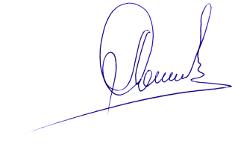
Глава Сетищенского
сельского поселения А.И.Головин

